安徽师范大学自助圈存系统使用说明


兰州兰大小精灵新技术有限责任公司
安徽师范大学信息管理中心校园卡管理部
2011.3

1圈存自助界面
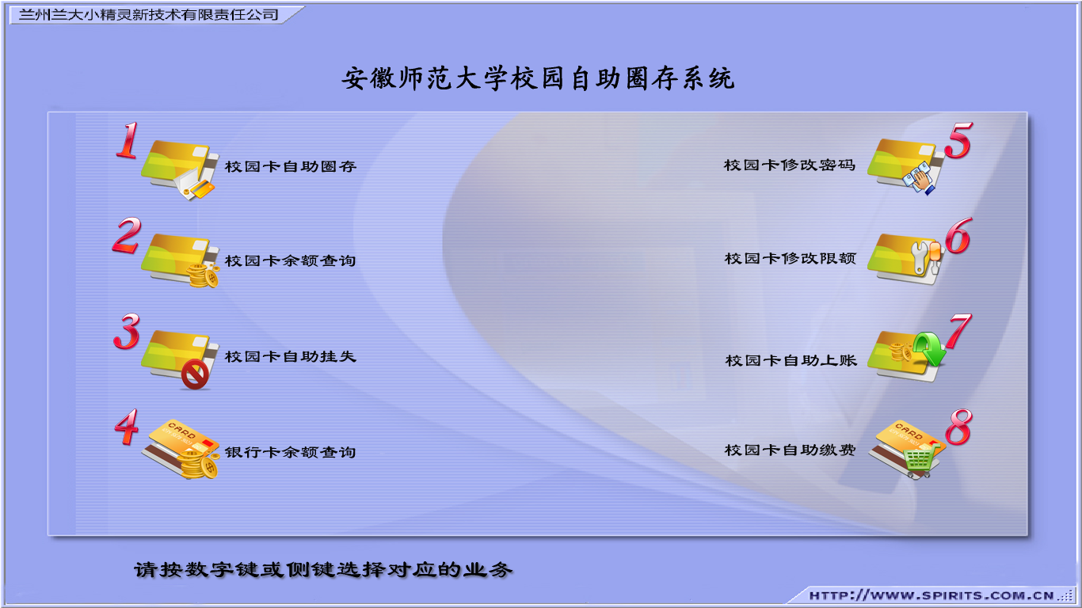

2按键说明
主界面按数字键或按对应侧键选择相应的功能。
- 确认：按键盘“确认”键或对应的“侧键”进行确认操作。
- 返回：按键盘“返回”键或对应的“侧键”进行返回操作。
- 清除：当输入错误时按键盘“清除”键进行清除操作。
- 输入：键盘“0”-“9”代表数字0-9的输入。

3功能说明

3.1校园卡自助圈存
- 校园卡自助圈存前提
需要到建设银行进行签约操作，只有签约的账户才能将所签约建行银行卡上金额转账到对应的校园卡上。
- 操作步骤
- 在圈存机校园卡放置口放置校园卡
- 选择校园卡自助圈存功能
- 输入校园卡密码（默认密码必须更改后才能使用）
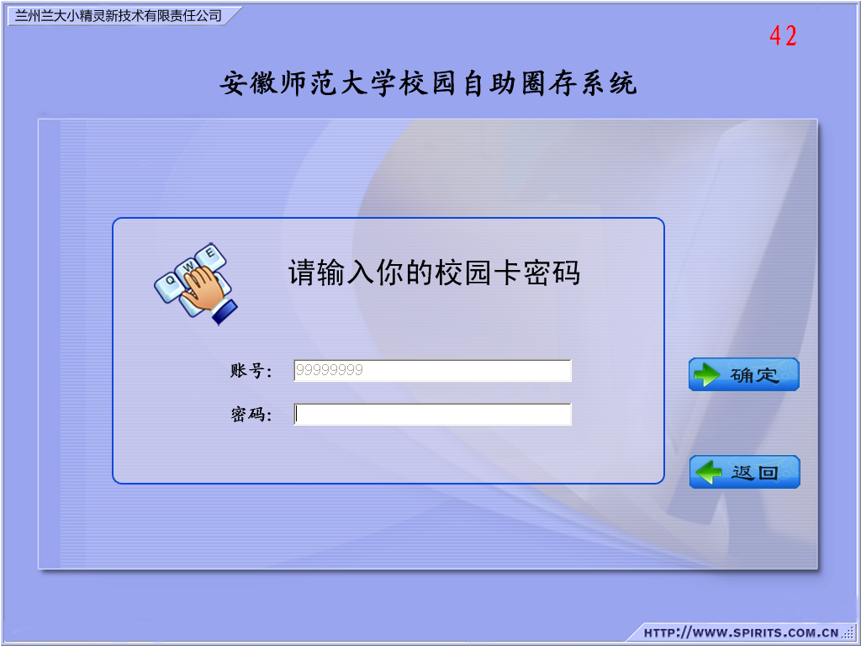
- 输入圈存金额
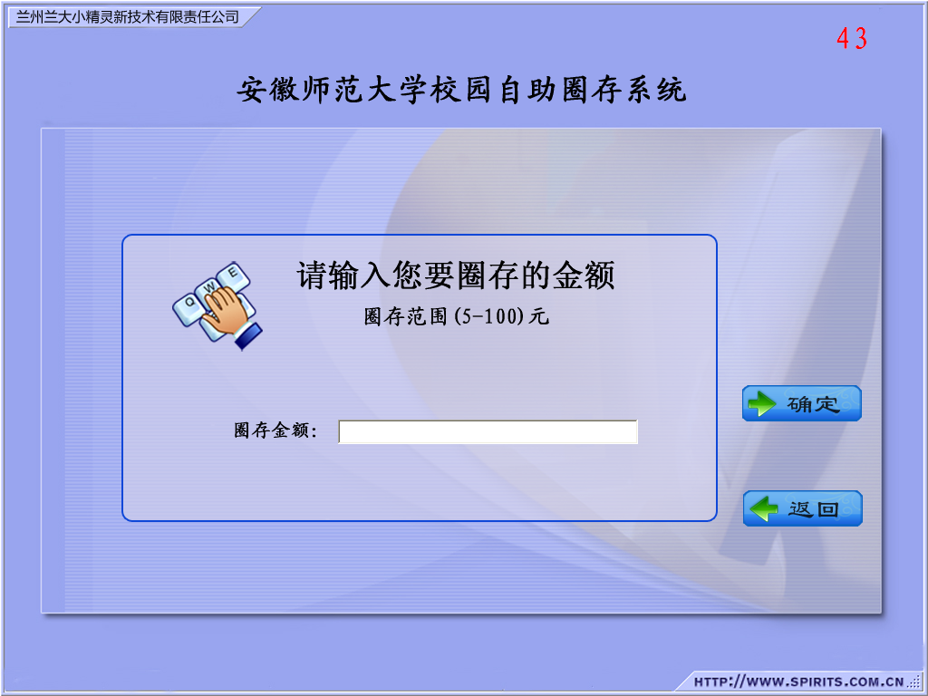
- 等待银行响应
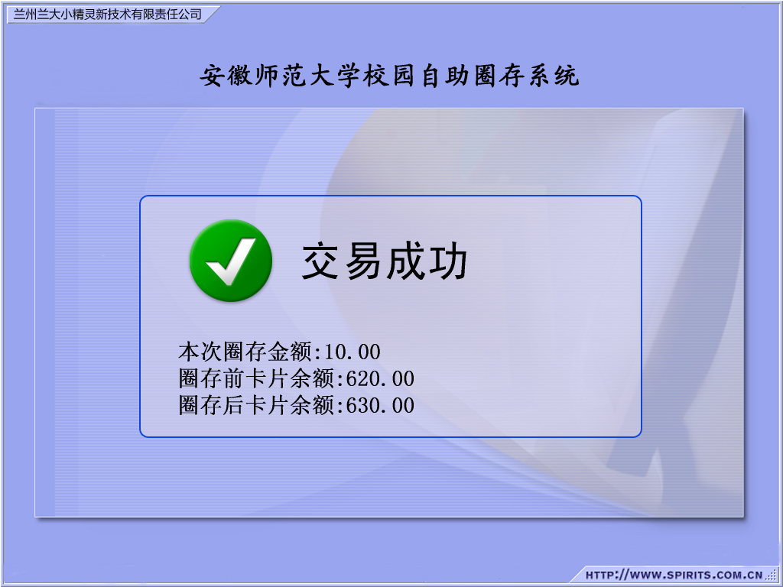
- 注意事项
在圈存过程中，请勿移动校园卡
圈存失败后，请记住出错提示，并查询银行卡余额。如果发生银行卡扣钱并且校园卡上未圈存到金额情况请第二天与卡管中心联系（到银行打印银行卡明细清单）。

3.2校园卡余额查询
校园卡余额查询就是查询持卡人校园卡当前金额。
- 操作步骤
- 在圈存机校园卡放置口放置校园卡
- 选择校园卡余额查询功能
- 输入校园卡密码（默认密码必须更改后才能使用）
- 等待读卡显示余额
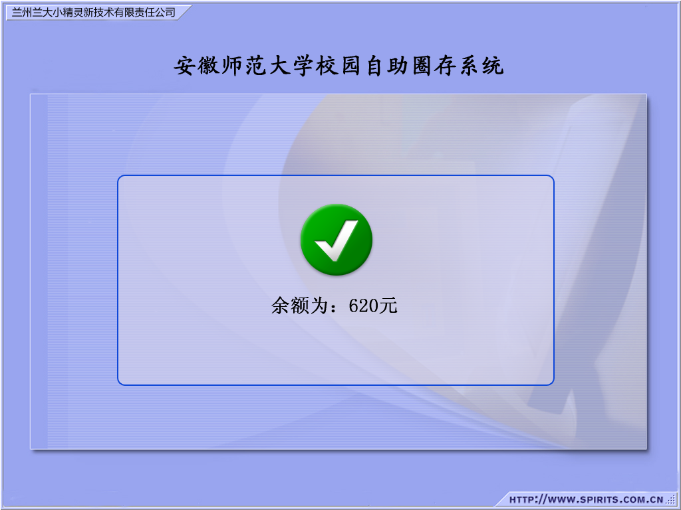
- 注意事项
在余额查询过程中，请勿移动校园卡

3.3校园卡自助挂失
当持卡人校园卡丢失后，请第一时间来到自助圈存机办理挂失。
- 操作步骤
- 选择校园卡自助挂失功能
- 输入挂失校园卡的账号
- 输入校园卡密码（默认密码必须更改后才能使用）
- 等待挂失结果
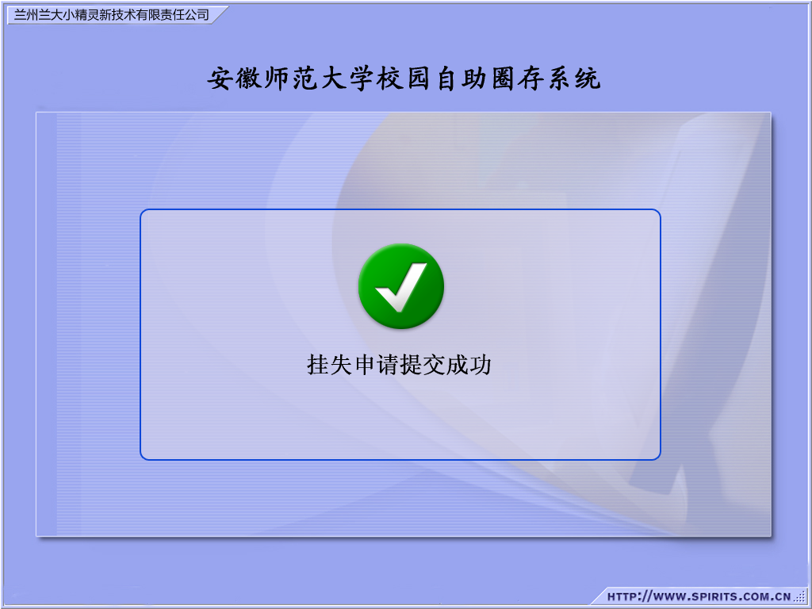
- 注意事项
在挂失过程中如发生问题请记住错误提示，到卡管中心解决。

3.4银行卡余额查询
查询与校园卡签约的建行银行卡余额。
- 操作步骤
- 在圈存机校园卡放置口放置校园卡
- 选择银行卡余额查询功能
- 输入校园卡密码（默认密码必须更改后才能使用）
- 等待银行返回银行卡余额
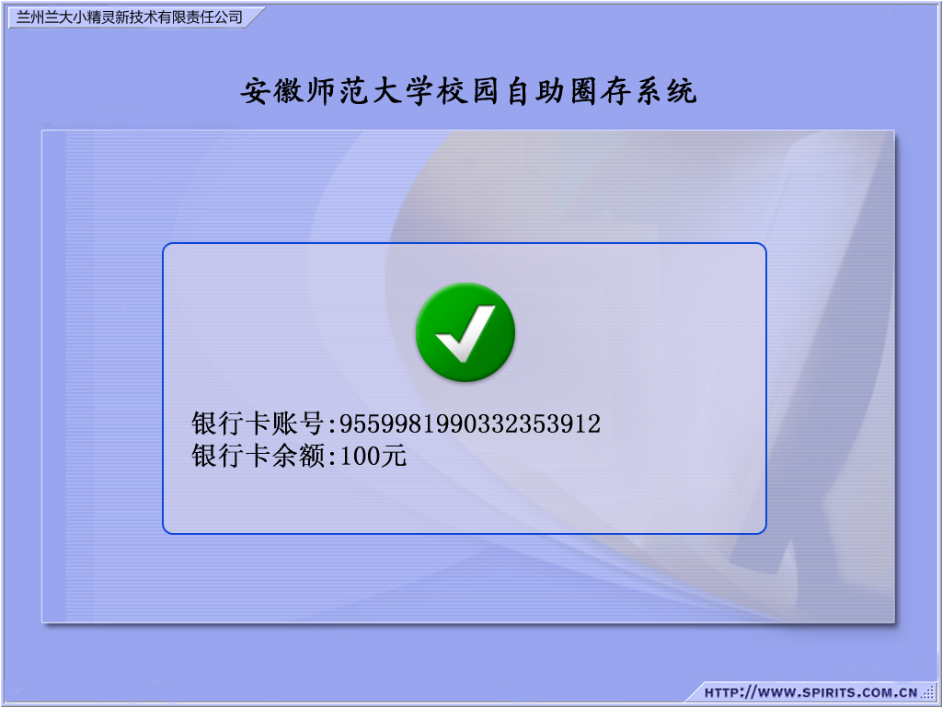
- 注意事项
在银行卡余额查询过程中，请勿移动校园卡

3.5校园卡密码修改
修改校园卡密码
- 操作步骤
- 在圈存机校园卡放置口放置校园卡
- 选择校园卡密码修改功能
- 输入校园卡密码（初始密码为000000）
- 输入要修改的密码，并确认要修改密码（必须是6位数字密码）
- 等待结果
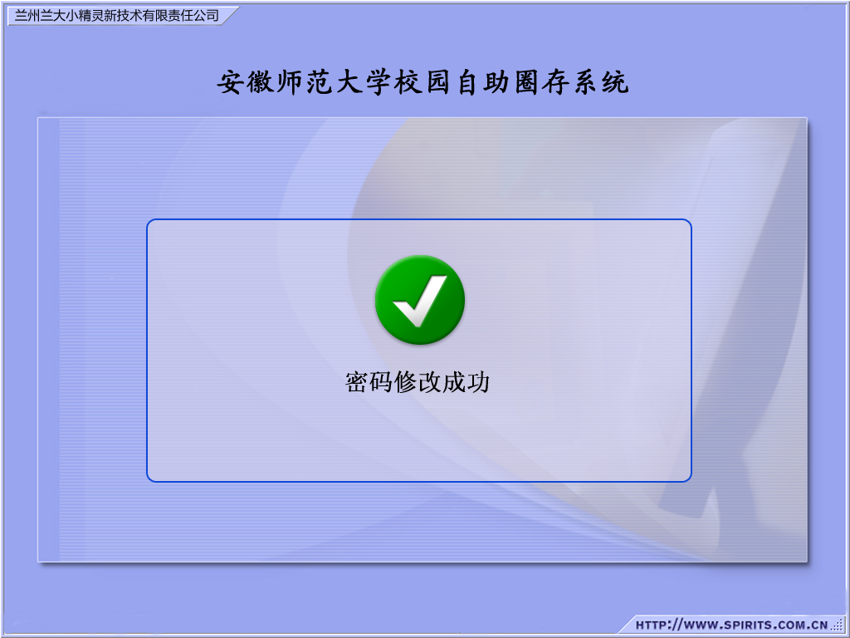
- 注意事项
在校园卡密码修改过程中，请勿移动校园卡

3.6校园卡修改限额
可在允许范围内自行修改校园卡消费限额（持卡人日消费累计额）
- 操作步骤
- 在圈存机校园卡放置口放置校园卡
- 选择校园卡修改限额功能
- 输入校园卡密码
- 输入要修改的限额
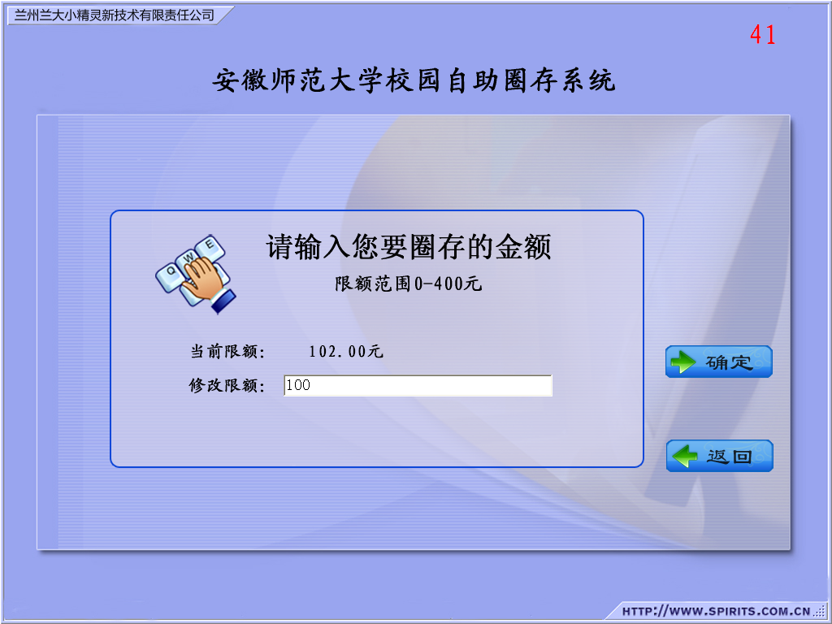
- 等待结果
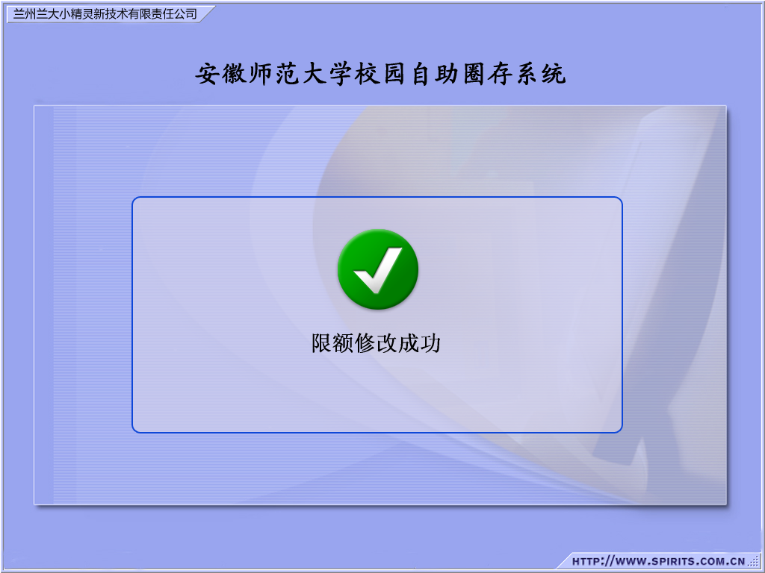
- 注意事项
在校园卡限额修改过程中，请勿移动校园卡
输入的数字必须在限额范围内

3.7校园卡自助上账
分无卡圈存上账与校园补贴上账。
- 操作步骤
- 在圈存机校园卡放置口放置校园卡
- 选择校园卡自助上账功能
- 输入校园卡密码
- 选择上账种类
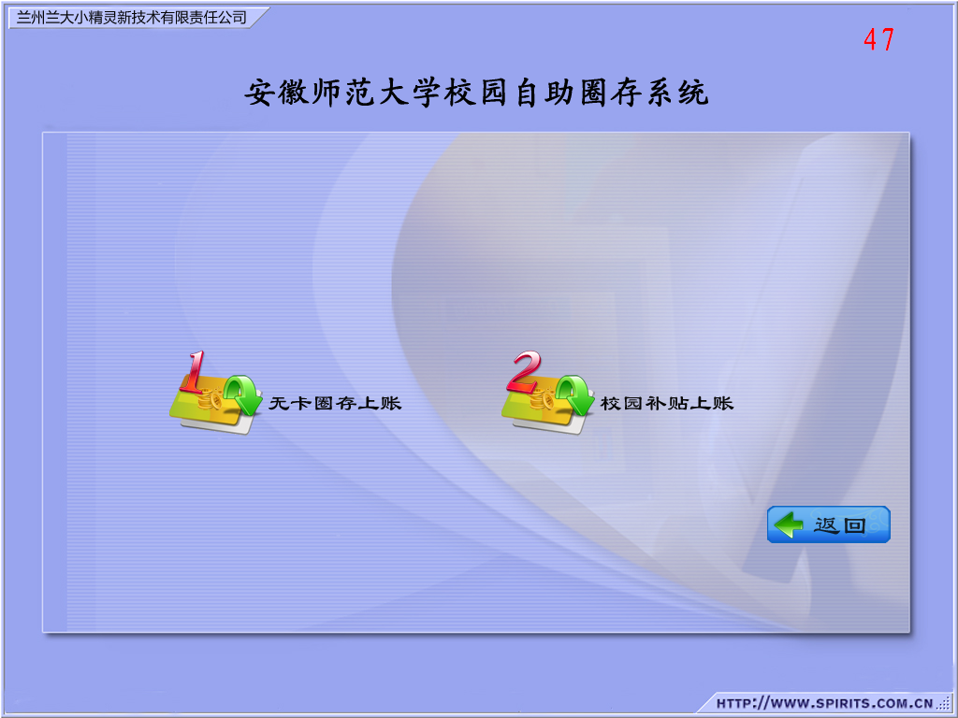
- 等待结果
- 注意事项
在校园卡自助上账过程中，请勿移动校园卡

3.8校园卡自助缴费
此功能暂未开通

使用建行网银向校园卡充值步骤
只有建行卡和校园卡绑定（签约）的同学才可以使用。
一、登陆建设银行网上银行
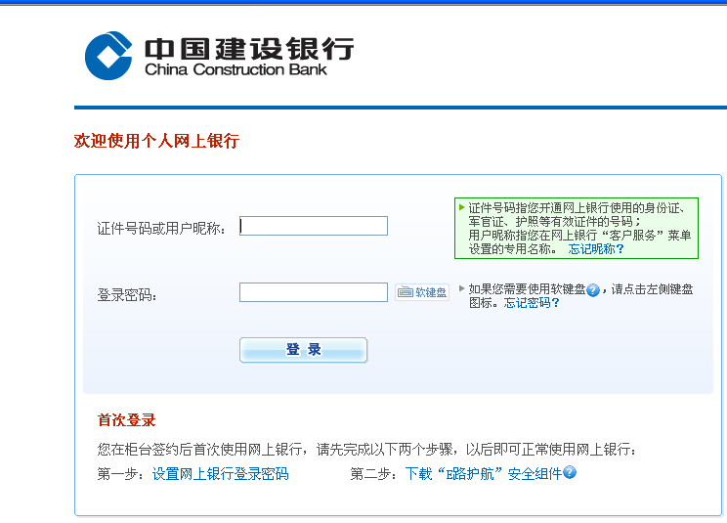
二、选择“缴费支付”→“缴费支付”，选择收费单位所在地区“安徽省”，选择项目类别为“报名教育类”，选择收费单位为“芜湖安师大IC卡充值”，缴费内容为“芜湖安师大IC卡充值”，IC卡号为需要充值的校园卡号（可以给别人充值，请核对输入的卡号）。选“下一步”
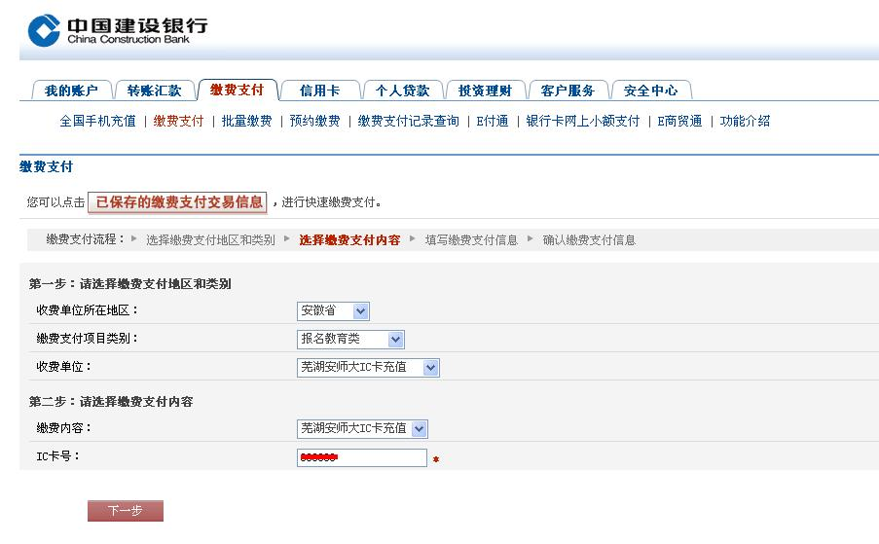
三、选择缴费账户（已签约的银行卡号），输入缴费金额（数字），选“下一步”

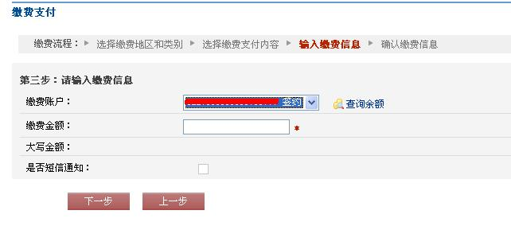

四、确认信息是否正确，确认后需要输入U盾密码即可完成缴费。
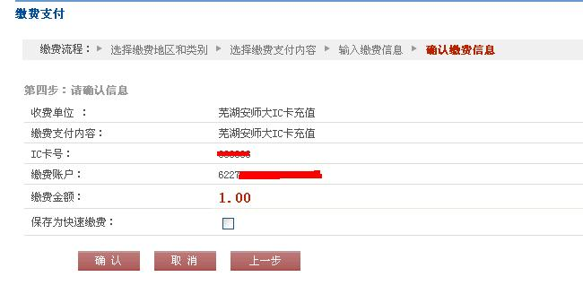

五、缴费完成后需要带上校园卡到圈存机上自助上账。具体操作步骤为：
- 在圈存机校园卡放置口放置校园卡
- 选择校园卡自助上账功能
- 输入校园卡密码
4、选择无卡圈存上账（按数字“1”或者侧键）
5、等待结果
操作过程中请勿移动校园卡。

